TRƯỜNG ĐẠI HỌC ĐIỆN LỰC

**KHOA CÔNG NGHỆ THÔNG TIN**

**BÁO CÁO CHUYÊN ĐỀ HỌC PHẦN**

**PHÂN TÍCH THIẾT KẾ HỆ THỐNG THÔNG TIN**

**ĐỀ TÀI: QUẢN LÝ KÝ TÚC XÁ TRƯỜNG ĐẠI HỌC**

**ĐIỆN LỰC**

|  |  |
| --- | --- |
|  |  |
| |  |  | | --- | --- | | **Sinh viên thực hiện** | **: NGUYỄN ĐÌNH TUẤN**  **NGUYỄN DUYÊN QUANG** | | **Giảng viên hướng dẫn** | **: TRẦN THỊ MINH THU** | | | **Ngành** | **: CÔNG NGHỆ THÔNG TIN** | | | **Chuyên ngành** | **: CÔNG NGHỆ PHẦN MỀM** | | | **Lớp** | **: CNPM3** | | | **Khóa** | **: D16** | | |  |
|  |  |

***Hà Nội, tháng 11 năm 2022***

***PHIẾU CHẤM ĐIỂM***

Sinh viên thực hiện:

|  |  |  |
| --- | --- | --- |
| **Họ và tên** | **Chữ ký** | **Ghi chú** |
| Nguyễn Đình Tuấn |  |  |
| Nguyễn Duyên Quang |  |  |

Giảng viên chấm:

|  |  |  |
| --- | --- | --- |
| **Họ và tên** | **Chữ ký** | **Ghi chú** |
| Giảng viên chấm 1 : |  |  |
| Giảng viên chấm 2 : |  |  |

**LỜI MỞ ĐẦU**

Trên thế giới cũng như ở Việt Nam, công nghệ thông tin đã trở thành một nghành công nghệ mũi nhọn, nó là nghành khoa học kỹ thuật không thể thiếu trong việc áp dụng vào các hoạt động xã hội, kinh tế như: quản lý hệ thống thư việc sách, ký túc xá, kinh tế, thông tin, kinh doanh, sản xuất, và mọi hoạt trong nhiều lĩnh vực nghiên cứu…

Và sự thật là trong ít năm trở lại đây, với tốc độ phát triển như vũ bão, CNTT đang dần làm cho cuộc sống của con người trở nên thú vị và đơn giản hơn. Vì vậy để bắt kịp với nhịp độ phát triển của xã hội, những kiến thức học được trên giảng đường là vô cùng quan trọng đối với mỗi sinh viên chúng em.

Với mục đích phát triển cũng như đổi mới, giúp mọi người hiểu biết sâu rộng hơn về công nghệ thông tin và tiềm năng lớn mạnh của nó ở hiện tại và cả trong tương lai sau này. Để thực hiện được điều đó thì cần phải áp dụng được CNTT vào những khía cạnh trong cuộc sống như sản xuất, buôn bán, quản lý, công việc trên được diễn ra hằng ngày hằng giờ và đó là lý do thiết yếu đó là nền tảng cho nhóm em lựa chọn đề tài “Phân Tích Thiết Kế Hệ Thống – Quản lý Ký túc xá Đại học Điện lực”.

Chúng em chân thành gửi lời cảm ơn đặc biệt đến cô giáo Trần Thị Minh Thu người đã tận tình hướng dẫn môn học phân tích thiết kế hệ thống thông tin cho chúng em trong từng buổi học vừa qua. Cô đã giúp trang bị cho chúng em kiến thức môn học và hơn cả là động lực để tiếp tục trên con đường chinh phục công nghệ và để trở thành một kĩ sư phần mềm.

Sau cùng, chúng em xin kính chúc các thầy cô trong khoa Công nghệ thông tin dồi dào sức khỏe, niềm tin để tiếp tục thực hiện sứ mệnh cao đẹp của mình là truyền đạt kiến thức cho thế hệ mai sau.

**CHƯƠNG 1: KHẢO SÁT THỰC TRẠNG VÀ XÁC LẬP DỰ ÁN**

* 1. **Khảo sát chung**
     1. **Giới thiệu về ký túc xá Trường Đại học Điện lực**
* Ký túc xá Trường Đại học Điện lực
* Địa chỉ: 235 Hoàng Quốc Việt, Cổ Nhuế 1, Bắc Từ Liêm, Hà Nội.
* Quy mô: Trường Đại Học Điện Lực hiện có 3 dãy nhà KTX: nhà K,H,I.

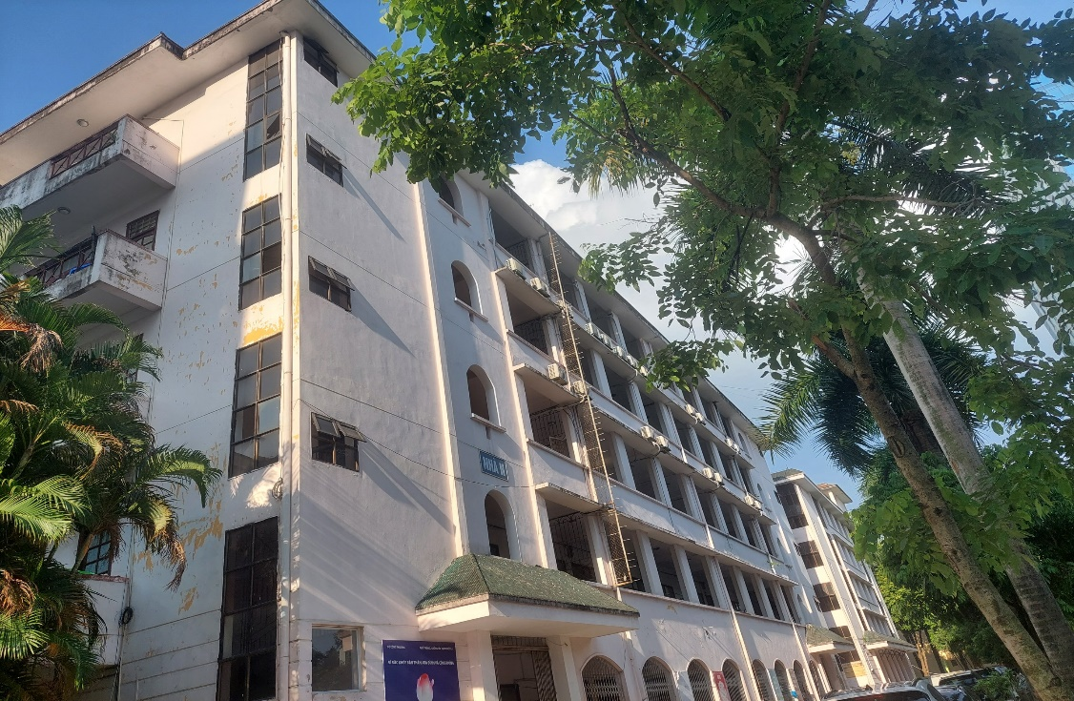

*Hình 1.1: Hình ảnh về ký túc xá Đại học Điện lực*

* Đơn vị khảo sát
* Tên: Phòng trung tâm dịch vụ đời sống.
* Vị trí: Tầng 1 tòa nhà H.
* Nhiệm vụ: Là nơi tiếp nhận sinh viên đăng ký nội trú và quản lý công tác sinh hoạt sinh viên nội trú.
  + 1. **Đặt vấn đề**

Hằng năm sau mỗi đợt thi tuyển sinh Đại học, Cao đẳng trường Đại học Điện lực lại đón một lượng lớn sinh viên đến nhập học, cùng với đó nhu cầu về nội trú của sinh viên cũng tăng cao.

Đầu mỗi năm học, phòng quản lý ăn ở sẽ lên kế hoạch phân công kiểm tra khả năng phòng ốc của mỗi khu ký túc xá thuộc khu ký túc xá của nhà trường. Căn cứ trên chỉ tiêu sinh viên đầu vào của năm học đó sẽ tiến hành lên kế hoạch chuẩn bị đón tiếp sinh viên vào ký túc xá. Sau đó tiến hành thông báo đến sinh viên về việc tiếp nhận sinh viên các khoá vào khu ký túc xá của trường với mức quyết định ưu tiên cho từng đối tượng sinh viên căn cứ vào khả năng tiếp nhận thực tế của khu ký túc xá.

Ký túc xá của trường Đại học Điện lực về quy mô là tương đối lớn nên việc quản lý thông tin cán bộ ký túc xá, quản lý sinh viên nội trú và cơ sở vật chất , các phòng , quản lý thu chi tiền phòng, điện, tìm kiếm thông tin là rất cần thiết.

Ngày nay công nghệ thông tin ngày càng phát triển việc quản lý trên máy tính sẽ đảm bảo tính hiệu quả và tối ưu hóa nguồn nhân lực. Với số lượng sinh viên ở ký túc xá nhiều việc có một chương tình quản lý ký túc xá sẽ giúp công việc làm tốt hơn và tiết kiệm thời gian hơn trong việc quản lý.

* + 1. **Khảo sát ký túc xá**
       1. **Bộ máy tổ chức**

Ban giám đốc gồm: Giám đốc: Trần Văn Cường.

Phó Giám đốc: Trần Nguyên Tuấn

Ở KTX có tổng cộng 20 nhân viên làm việc dưới quyền ban giám đốc được phân ra các tổ như sau: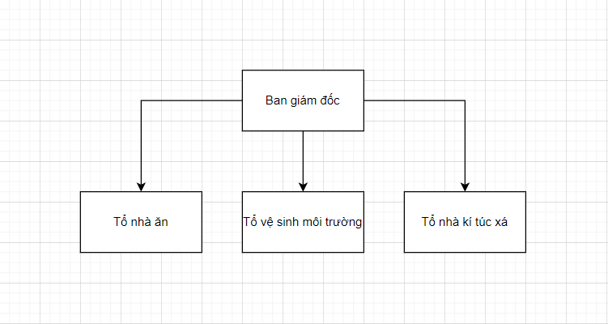

*Hình 1.2: Cơ cấu tổ chức bộ máy của ký túc xá.*

* + - 1. **Các loại phòng**

Ký túc xá Trường Đại học Điện lực có 3 tòa nhà để sinh viên ở với mức giá khá phù hợp dễ dàng để sinh viên tiếp cận.

* Tòa K có 7 tầng, 30 phòng nằm ở tầng 6 và tầng 7 dành cho sinh viên ở, giá mỗi phòng là 600.000 VNĐ/1 người/1 tháng. Phòng 6 người, giường tầng, điều hòa, nhà vệ sinh khép kín. Trong nhà tắm có bình nóng lạnh. Đặc biệt tòa K có thang máy để sinh viên dễ dàng hơn trong việc đi lại.
* Ở tầng 1 là căng tin dành cho sinh viên, tầng 2 đến tầng 5 là giảng đường dạy học.
* Tòa H có 5 tầng, 48 phòng dành cho sinh viên ở, trong đó có 5 phòng dành cho sinh viên lào ở lạnh giá mỗi phòng là 500.000 VNĐ/1 người/1 tháng. Có 2 loại phòng: phòng 6 người và phòng 10 người, giường tầng, điều hòa, nhà vệ sinh khép kín. Nhà tắm có nóng lạnh.
* Ở tầng 1 có các phòng:
* Phòng y tế.
* Phòng quản lý đời sống.
* Năm phòng cho sinh viên Lào.
* Phòng kế toán.
* Phòng quản lý điện nước.
* Phòng quản lý ăn ở: Là nơi quản lý sinh viên trong ký túc á. Quản lý việc ăn ở của sinh viên trong ký túc xá, tiếp nhận và xử lý các hồ sơ xin đăng ký ở ký túc xá trường. Quản lý việc thu tiền phòng, tiền điện trong ký túc xá.
* Tòa I có 5 tầng, 16 phòng dành cho sinh viên nữ ở, giá mỗi phòng là 500.000 VNĐ/1 người/1 tháng. Có 2 loại phòng: phòng 6 người và phòng 8 người ở. Phòng có giường tầng, điều hòa, nhà vệ sinh khép kín. Nhà tắm có nóng lạnh.
* Ở tầng 1 là căng tin dành cho cán bộ công nhân viên chức của nhà trường.
  + - 1. **Quản lý ký túc xá**
* **Đăng ký nội trú**
* Ưu tiên sinh viên thuộc đối tượng từ 01 đến 06.
* Đầu mỗi năm học, “**Phòng Quản lý ăn ở**” sẽ lên kế hoạch phân công kiểm tra khả năng phòng ốc của khu ký túc xá của nhà trường. Căn cứ trên chỉ tiêu sinh viên đầu vào của năm học đó sẽ tiến hành lên kế hoạch chuẩn bị đón tiếp sinh viên vào ký túc xá.
* Đối với người lần đầu đăng kí nội trú hồ sơ bao gồm :

+ Giấy báo trúng tuyển (nếu là HS-SV năm thứ nhất) hoặc thẻ HS-SV (nếu là HS-SV từ năm thứ 2 trở lên).

+ Giấy chứng nhận đối tượng ưu tiên (nếu có).

+ Lệ phí đăng kí cho một năm học ở ký túc xá.

* **Hoạt động chuyển phòng**
* Chỉ được chuyển phòng với sinh viên kỳ đầu nhập học: Khi phòng đã được xếp mà sinh viên có nhu cầu chuyển sang phòng khác thì sinh viên phải trực tiếp xuống phòng Quản lý ăn ở yêu cầu chuyển phòng.
* **Gia hạn**
* Sau một năm học hết hạn ở kí túc xá sinh viên ở nội trú nếu muốn tiếp tục ở lại thì phải xuống phòng quản lý ăn ở tại tầng 1 tòa H đăng ký. Trong vòng 1 tháng kể từ ngày đăng ký sinh viên phải chuẩn bị lệ phí để đóng nộp tại phòng kế toán tại tầng 1 nhà H. Một tháng trước khi thời gian ở kết thúc sinh viên sẽ được ban quản lý ký túc xá thông báo. Khi hết thời gian ở ký túc xá mà sinh viên không tiếp tục đăng ký ở lại thì phải thu dọn đồ đạc cá nhân và rời khỏi ký túc xá.
* Tiền phòng được thu theo từng năm học.
* **Nội quy ký túc xá**
* Đối với sinh viên

**Điều 1**: HS - SV muốn được ở nội trú phải viết đơn, sau khi được nhà trường cho phép và ký nhận bàn giao tài sản mới được vào phòng ở. Trước khi về nghỉ hè, tết, đi thực tập phải bàn giao phòng ở và tài sản cho cán bộ quản lý KTX. Phải đóng tiền KTX theo quy định nhà trường.

**Điều 2**: HS – SV phải ở đúng nơi quy định, không được tự ý di chuyển chỗ ở, không được chuyển nhượng chỗ ở cho người khác. Không được tùy tiện đưa người ngoài vào trong KTX và có trách nhiệm nhiệm xuất trình các giấy tờ với người có thẩm quyền khi họ yêu cầu.

**Điều 3**: HS – SV có trách nhiệm bảo vệ tài sản chung, bảo quản tốt tài sản đã ký nhận, nếu làm hư hỏng, mất tài sản thì phải bồi thường, không được đấu điện, sử dụng điện sai quy định. Mỗi học sinh phải sử dụng điện, nước tiết kiệm. Khi thấy van hoặc đường ống dẫn nước bị hư hỏng phải báo ngay cho cán bộ quản lý KTX biết để xử lý. Được dùng miễn phí 7 KW/ tháng/ người, nếu dùng vượt mức trên phải trả tiền theo giá quy định của nhà nước.

**Điều 4**: HS – SV phải có ý thức tự giác giữ gìn vệ sinh chung. Không nấu ăn tại KTX, không viết, vẽ lên hành lang, tường nhà, các cửa và các công trình công cộng. Không vứt rác và đổ nước từ trên tầng xuống dưới. Phải đổ rác đúng nơi quy định. Không đánh răng, rửa mặt ở hành lang. tham gia đầy đủ các buổi tổng vệ sinh khu vực KTX.

**Điều 5**: Thực hiện nếp sống văn minh, lịch sự, không được nói bậy chửi tục, không bè cánh, hái hoa, hái quả, không ngồi trên lan can, không hò hét, đi lại lộn xộn, mở đài quá to… Không trèo rào, leo dây, thu lôi ống nước chui qua ô thoáng để ra vào KTX, không được tổ chức sinh nhật trong phòng ở, không được uống rượu, gây gỗ, kích động đánh nhau, đánh bài ăn tiền dưới mọi hình thức. Không để xe máy, xe đạp trong phòng ở hoặc ở hành lang. Hết giờ nghỉ, giường chiếu, chăn màn phải xếp gọn gàng ngăn nắp, phải treo, phơi quần áo đúng nơi quy định.

**Điều 6**: Nghiêm cấm lưu hành văn hóa phẩm độc hại, phát tán các tài liệu phản động cùng các hành vi mê tín dị đoan. Nghiêm cấm vận chuyển, tàng trữ, buôn bán sử dụng các chất ma túy, chất nổ, chất dễ cháy, các loại vũ khí kể cả vũ khí thô sơ: dao, búa, côn, lê, vũ khí tự do… Và chứa hàng cấm.

**Điều 7**: HS – SV có trách nhiệm tham gia công tác trật tự trị an trong khu vực KTX. Khi xảy ra sự việc có nguy cơ hoặc mất trật tự an ninh khu vực thì phải có trách nhiệm báo cáo cho cán bộ quản lý KTX và nhân viên bảo vệ biết, đồng thời tích cực tham gia, hỗ trợ với các bộ phận có trách nhiệm để giải quyết.

**Điều 8**: Hàng ngày KTX được mở cửa từ 5h00 đến 22h00. Trong giờ tự học ( buổi sáng từ 7h00 đến 11h00, buổi chiều từ 13h30 đến 16h30, buổi tối từ 19h00 đến 22h00 thì HS – SV không được tiếp khách trong phong ở ( trừ các tối thứ Bảy, Chủ Nhật và các ngày lễ). Sau 22h00, nghiêm cấm tiếp khách trong KTX.

* Đối với khách

**Điều 9**: Khách đến thăm người nhà tại KTX phải trình báo với cán bộ quản lý KTX tại phòng trực, nếu có nhu cầu ở qua đêm phải được sự đồng ý của cán bộ quản lý kTX, chấp hành nghiêm chỉnh nội quy KTX. Tập thể, cá nhân nào làm tốt sẽ được nhà trưởng biểu dương khen thưởng. Nếu ai vi phạm tùy theo mức độ nặng nhẹ sẽ bị xử lý kỉ luật từ phê bình, cảnh cáo, phạt tiền, phạt lao động công ích, trục xuất ra khỏi KTX đến đưa ra Hội đồng kỷ luật trường xem xét hoặc giao cho cơ quan công an xử lý.

* + - 1. **Một số thông tin liên quan**
* Ở ký túc xá tất cả các phòng đều được miễn phí tiền nước.
* Giá điện ở ký túc xá được tính 2.200đ/kw.h
* Sau mỗi tháng sinh viên ở ký túc xá, nhân viên sẽ nhắc trước 7 ngày cho từng phòng đóng tiền điện của tháng trước để các phòng chuẩn bị tiền để nộp.
  + 1. **Hệ thống hiện tại**
       1. **Cơ cấu, sơ đồ tổ chức**
* **Chức năng và nhiệm vụ các bộ phận**
* ***Ban giám đốc*:** là bộ phận có chức vụ cao nhất trong ký túc xá chịu trách nhiệm tổ chức và phương án quản lý ký túc xá. Xử lý và quyết định các tình huống xảy ra ở ký túc xá.
* ***Tổ nhà ăn***: là bộ phận phụ trách nhiệm vụ mua, chuẩn bị thực phẩm và chế biến món ăn phục vụ sinh viên vào 2 buổi sáng và tối hàng ngày.
* ***Tổ vệ sinh môi trường:*** là bộ phận phụ trách nhiệm vụ vệ sinh của toàn trường.
* ***Tổ nhà ký túc xá:*** là bộ phận có nhiệm vụ quản lý kiểm tra sinh viên các phòng ở ký túc xá.
  + - 1. **Ưu nhược điểm hệ thống hiện tại**
* **Ưu diểm**
* Đã có hệ thống thông tin khá đầy đủ để quản lý ký túc xá.
* Ký túc xá hoạt động nhanh, ổn định trong mọi hoạt động.
* Mọi chức năng của từng bộ phận trong ký túc xá đều hoạt động tốt.
* **Nhược điểm**
* Hình thức thanh toán tiền điện hàng tháng còn làm bằng thủ công.
* Sinh viên chưa biết rõ cụ thể lượng điện mình sử dụng hàng tháng, thời gian thu tiền điện, thời gian đổi nước...
* Việc quản lý mất khá nhiều thời gian, độ chính xác chưa được tuyệt đối.
* Khả năng xử lý khối lượng công việc lớn là rất kém.
* Hệ thống quản lý cần cải tiến thêm một tí giao diện.
* Tính năng động trong việc quản lý chưa được cao.
  1. **Xác lập dự án**
     1. **Mục tiêu dự án mới**

**-** Có thể thanh toán tiền điện trực tiếp.

**-** Có hệ thống cung cấp đầy đủ lượng điện mình tiêu dùng trong tháng, thời gian thu các loại tiền sinh hoạt.

**-** Việc quản lý nhanh, tiết kiệm thời gian và hiệu quả hơn.

**-** Nâng cao chất lượng đời sống cho sinh viên.

* + 1. **Yêu cầu hệ thống mới**

- Hệ thống phải dễ sử dụng, khả năng truy cập dữ liệu nhanh chóng và  
chính xác, các thao tác cần đơn giản.

- Giao diện người dùng và máy được thiết kế một cách khoa học, thân thiện người sử dụng, có tính thống nhất về phương pháp làm việc, cách trình bày.

- Hệ thống giúp có thể cập nhật tình trạng các phòng đã sử dụng hết hay  
chưa sử dụng.

- Hệ thống có thể đáp ứng được nhu cầu tìm kiếm đa dạng. Cho biết thông tin về một sinh viên, nhân viên, phòng bất kỳ, đưa ra được các báo cáo thống kê nhanh chóng, dễ dàng và chính xác.

- Cung cấp kịp thời các thông tin tổng hợp, báo cáo kết quả chính xác theo yêu cầu.

- Tự động hóa các công việc như tổng hợp, báo cáo, tra cứu, tìm kiếm các thông tin.

- Cho phép in báo cáo, xuất các loại hóa đơn, hợp đồng cần thiết.

* + 1. **Phạm vi thực hiện dự án**

Các chức năng chính của dự án:

* **Quản lý nghiệp vụ**
* **Quản lý thông tin**
* **Quản lý thu chi**
* **Thống kê báo cáo**
  + 1. **Công nghệ sử dụng**

Xây dựng hệ thống quản lý cơ sở dữ liệu hệ quản trị SQL server (SQL server 2022).

Ngôn ngữ lập trình : C#.

Trình biên dịch : Visual Studio 2022.

**CHƯƠNG 2: PHÂN TÍCH THIẾT KẾ HỆ THỐNG**

* 1. **Xác định các Actor và Use case tổng quát của hệ thống**
     1. **Các Actor**
     2. **Use case tổng quát của hệ thống**
  2. **Phân rã use case**